Íme a 2023-as Szaharov-díj jelöltjei
Szeptember 20-án hirdették ki az Európai Parlament emberi jogi díjának jelöltjeit.
A Parlament minden évben odaítéli a gondolatszabadságért járó Szaharov-díjat az emberi jogokat és az alapvető szabadságjogokat védelmező kivételes személyek és szervezetek számára. Tavaly a kitüntetett Ukrajna bátor népe volt, elnökük, választott vezetőik és a civil társadalom képviseletében.A jelölést képviselőcsoportok vagy legalább 40 európai parlamenti képviselő teheti. Az idei jelöléseket a külügyi és fejlesztési bizottság, valamint az emberi jogi albizottság ülésén ismertették.
A jelöltek
Mahsa Aminit és az iráni nőket az Európai Néppárt jelölte. A 22 éves kurd nő 2022 szeptemberében Teheránban járt, amikor letartóztatták és megverték az úgynevezett „erkölcsi rendőrök”, mert „rossz” módon viselte a hidzsábot. Néhány nappal később bekövetkezett halála hatalmas tiltakozásokat váltott ki Iránban, nőkkel az élen, akik a „Nők, élet, szabadság” szlogennel tiltakoznak a hidzsábtörvény és más diszkriminatív törvények ellen.A Szocialisták és Demokraták, valamint a Renew Europe szintén Mahsa Aminit és a Nők, élet, szabadság mozgalmat jelölték, mint a nők jogaiért folytatott harc képviselőit Iránban.Az afgán oktatási aktivistákat: Marzia Amirit, Parasto Hakimet és Matiullah Wesát jelölte Petras Auštrevičius, Hannah Neumann és további 57 európai parlamenti képviselő. Marzia Amiri alapította Afganisztán legnagyobb titkos otthoni iskoláinak hálózatát. Parasto Hakim 90 közösségi alapú iskola felállításában segített Uruzgan tartományban, majd a tálib hatalomátvétel után titkos iskolák létrehozását kezdeményezte. Matiullah Wesát, aki a tálib rendeleteket támadta, és továbbra is kiállt a lányok oktatása mellett öt hónapja rabolták el.Az Európai Konzervatívok és Reformerek képviselőcsoportja Grúzia Európa-párti népét és Nino Lomjaria Grózia egykori kirendelt védőjét jelölte a jogok és a demokrácia védelmében tett erőfeszítésekért. Nino Lomjaria kirendelt védőként kiállt a diszkriminációval szembesülő emberek – az Oroszország által megszállt grúziai régiókból menekülők, az etnikai és vallási kisebbségek, a gyermekek és a fogyatékkal élők – jogaiért, valamint a szólásszabadságért.
Az Identitás és Demokrácia képviselőcsoport Elon Muskot jelölte ki, mert leleplezte a Twitter (jelenleg X) korábbi menedzsmentjének olyan gyakorlatait, amelyek sértették a felhasználók véleménynyilvánítási szabadságát. Musk véget akar vetni ezeknek a gyakorlatoknak, és ellenzi, hogy valakitől politikai nézetei miatt megtagadjanak egy platformot.
A Zöldek/Európai Szabad Szövetség képviselőcsoport Vanessa Nakate-et, egy fiatal ugandai állampolgárt jelölt, aki elkötelezett az éghajlatváltozás elleni küzdelem és az emberi jogok mellett. Tőle indult a „Fridays For Future” klímamozgalom Ugandában, és más afrikai fiatalokkal együtt a „Rise Up Movement” is hozzá köthető.
Tilly Metz és további 42 parlamenti képviselő Vilma Núñez de Escorciát és Monsignor Rolando José Álvarez Lagost jelölte Nicaraguából. Vilma Nuñez de Escorcia évtizedek óta küzd a nicaraguaiak emberi jogaiért. Az üldöztetés ellenére hazájában maradt. Monsignor Rolando José Álvarez Lagos, Matagalpa püspöke Ortega elnök rezsimjének egyik legszókimondóbb bírálója volt. 2023 februárjában, miután megtagadta az ország elhagyását, 26 év börtönbüntetésre ítélték, állampolgárságát pedig felfüggesztették.
A Baloldal jelöltjei azok a nők, akik az ingyenes, biztonságos és legális abortuszért küzdenek: Justyna Wydrzyńska, Morena Herrera és Colleen McNicholas. Justyna Wydrzyńska lengyel női jogvédő, akit nyolc hónap közmunkára ítéltek azért, mert segített egy nőnek abortuszhoz jutni Lengyelországban. Morena Herrera feminista és társadalmi aktivista, aki a biztonságos és legális abortuszhoz való hozzáférést szorgalmazza El Salvadorban. Dr. Colleen McNicholas amerikai szülész-nőgyógyász, aki komoly múltra tekint vissza a magas színvonalú betegellátásban és a reproduktív egészséggel kapcsolatos hatékony támogatásban.
Háttér
A gondolatszabadságért járó Szaharov-díjat 1988 óta ítélik oda az emberi jogokat és az alapvető szabadságjogokat védelmező személyeknek és szervezeteknek. A díjat Andrej Szaharov szovjet fizikus és politikai disszidensről nevezték el, és 50 000 eurós pénzdíjjal is jár.
Idővonal
Október 12.: a külügyi és fejlesztési bizottság kihirdeti a három döntőst
Október 19.: Roberta Metsola, a Parlamenti elnöke és a képviselőcsoportok vezetői döntenek a győztesről
December 13.: Strasbourgban kerül sor a Szaharov-díj átadására
REF: 20230915STO05213
Sajtókapcsolat:
- Szontagh Andrásné Annamária, sajtóattasé
- +36 1 411 3552
- andrasne.szontagh@europarl.europa.eu
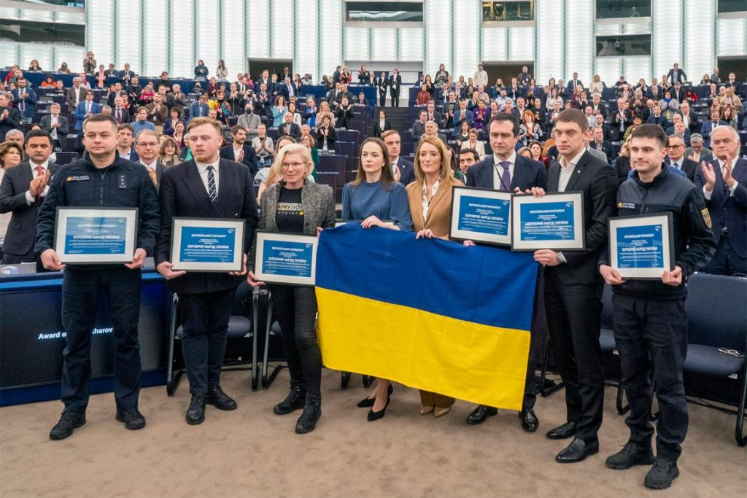 | © Európai Parlament Magyarországi Kapcsolattartó Irodája
Eredeti tartalom: Európai Parlament Magyarországi Kapcsolattartó Irodája
Továbbította: Helló Sajtó! Üzleti Sajtószolgálat
Ez a sajtóközlemény a következő linken érhető el:

